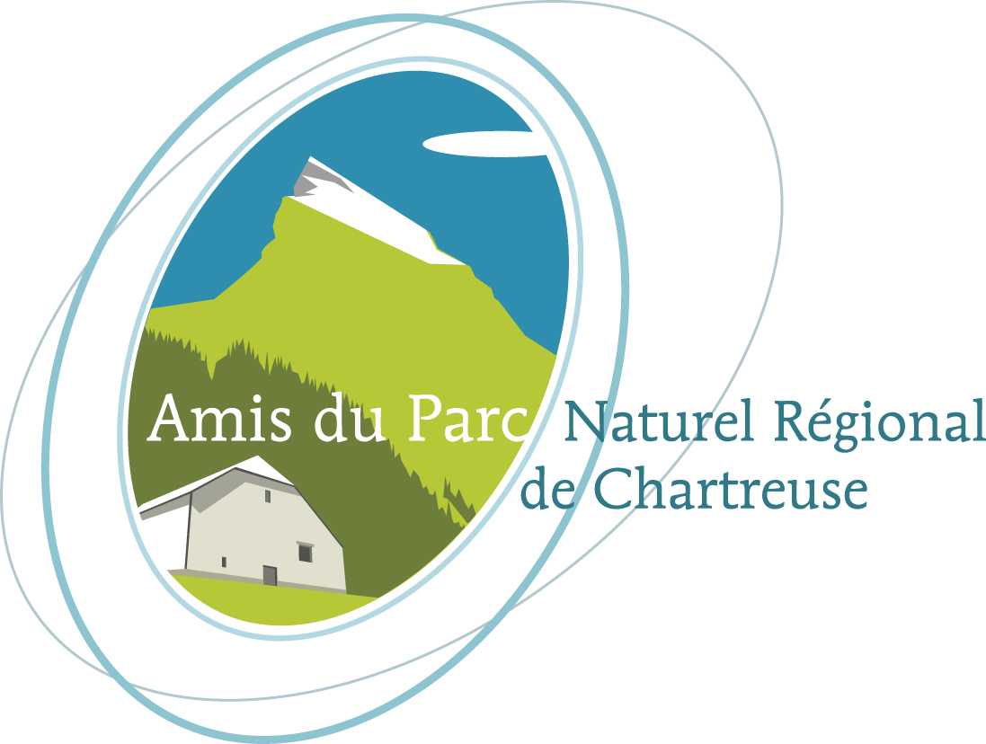
rendez vous en
chartreuse
CYCLE : L’EAU ENTRE MEMOIRE ET DEVENIR
Ces rencontres sont mises en place dans le cadre d’un partenariat des « Amis du P.N.R. Chartreuse » avec le Parc Naturel Régional de Chartreuse, l’Agence de l’eau Rhône Méditerranée Corse, l’Université de Savoie - laboratoire Edytem et le Conseil Régional Rhône-Alpes.
Elles ne pourraient se tenir sans le concours des différents intervenants, des associations qu’ils animent bien souvent, et des collectivités locales qui mettent des locaux à disposition.
Conférence de FABIEN HOBLEA

«ENTRE RESSOURCE ET PATrIMOINE :
L’EAU DES GROTTES DE CHARTREUSE»

MARDI 1 DECEMBRE 2009 20H30
SALLE POLYVALENTE DE SAINT PANCRASSE
Fabien HOBLEA : Maître de Conférences en géographie au laboratoire Edytem de l'Université de Savoie, spécialiste des ressources en eaux souterraines dans les régions calcaires.
Président des conseils scientifiques du Parc naturel régional de Chartreuse et de la Réserve naturelle des Hauts de Chartreuse.
La conférence proposée : La Chartreuse est connue pour ses grands réseaux de grottes qui taraudent ses sommets et ses plateaux calcaires. Ces réseaux sont l'oeuvre de circulations d'eau souterraines souvent méconnues. Il s'agira de les mettre en lumière en révélant leur localisation et la logique de leur agencement ainsi que leurs usages et leur protection et valorisation, qui relèvent des rapports des sociétés humaines à la nature. Nous verrons ainsi en quoi ces "rivières sous la pierre" peuvent être aujourd'hui considérées comme des ressources patrimoniales fragiles mais incontournables pour le territoire.
Participation aux frais : 5€
Adhrents, demandeurs d’emploi, - de 15 ans, familles nombreuses, étudiants : 4€
Pour suivre nos propositions de RDV EN CHARTREUSE :
http://rdv-chartreuse.amis-chartreuse.org/ 04 76 44 88 83
www.parc-chartreuse.net 04 76 88 75 20



